GUAJIRA DORADA
(Riohacha: Cabo de la vela y Mayapo)
3N/4D

SALIDAS: Diarias
VIGENCIA DE VIAJE: Temporada Baja – Hasta el 30 de Noviembre del 2025.

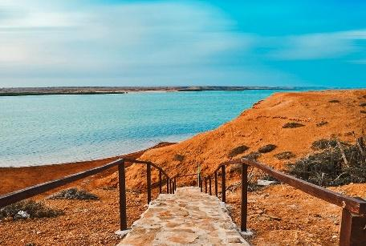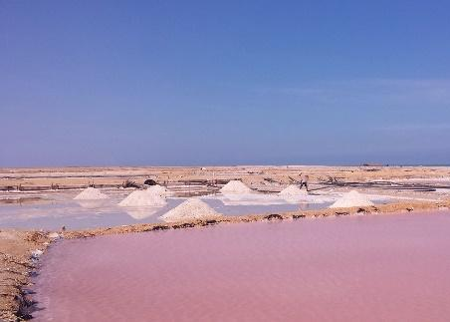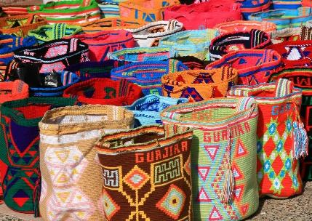

ITINERARIO

DÍA 01: LA RIOHACHA DE GABRIEL GARCÍA MÁRQUEZ
Arribo al aeropuerto Internacional Almirante Padilla de la ciudad de Riohacha Distrito Turístico y Cultural, allí nuestros delegados estarán esperándolos para darles la bienvenida y proporcionarles información relevante acerca del viaje. Transfer - aeropuerto- hotel. 3:00 p.m. Registro en el hotel. Deléitate con los sabores de La Guajira, sumérgete en sus mitos y leyendas...Cultura Wayuu
Traslado a la comunidad donde tendremos un mágico encuentro con nuestra etnia Wayuu; Iniciamos con una charla que nos transportará al fantástico y místico mundo de la cultura wayuu, presentación de bailes típicos, degustación de uno de sus platos típicos “El Frichi” Chivo Frito; recorrido por la ranchería lugar donde habitan; exposición y ventas de artesanías, donde tendremos la oportunidad de ver como elaboran sus artesanías.

DÍA 02: RIOHACHA- SALINAS MARÍTIMAS DE MANAURE, URIBIA CAPITAL INDÍGENA DE COLOMBIA Y CABO DE LA VELA
Después de desayunar en el hotel haremos check out y vamos a vivir la más mágica aventura que hayas experimentado con transporte en camionetas 4x4. Nuestra primera parada es en Manaure donde observarán las salinas marítimas y explotación de sal; seguimos a Uribia Capital indígena de Colombia, allí visitaremos la Plaza Colombia “el ombligo de La Guajira”. Continuaremos nuestro recorrido hasta el Cabo de la vela. Llegada al Cabo de la Vela, check in en las posadas Wayuu, luego de instalarse en las cómodas cabañas disfrutaremos de un exquisito almuerzo preparado por las manos de nuestras indígenas Wayuu. Después de un corto descanso nos vamos a las Playas del Ojo de Agua donde disfrutaremos de un refrescante baño en las aguas del mar caribe; luego nos vamos para el Faro a ver la fascinante puesta del sol… un espectacular atardecer. En la noche observaremos un hermoso cielo estrellado. Retorno al hospedaje, cena y alojamiento en el Cabo de la Vela.

DÍA 03. RECÁRGATE DE ENERGÍA EN JEPIRA LUGAR SAGRADO DE LOS WAYUU, - CERRO KAIMAICHI – PUNTA ARCO IRIS
Después del desayuno en el Cabo de la Vela llegaremos a Jepira, lugar sagrado de la comunidad indígena Wayuu, caminata hasta Kaimaichi o Cerro del Pilón de Azúcar y en Punta Arco iris disfrutarás de los más exóticos paisajes desérticos que se mezclan con la inmensidad del mar caribe; disfrutaremos de la playa dorada del pilón de azúcar.
Almuerzo en el cabo de la vela. Después del almuerzo continuaremos nuestro recorrido hasta las playas de Mayapo; descender de la Alta Guajira a la Media Guajira es continuar presenciando oleajes violentos, playas de arena blanca, plácidas bahías, y todos los tipos de terreno que ofrece el inmenso desierto, desde arena suelta como talco, piedras grandes, pequeñas, arroyos, lagunas y enormes salinas donde el horizonte se pierde.

DÍA 04: MAYAPO- AEROPUERTO RIOHACHA
Desayuno, Mañana de Playa y a la hora indicada traslado hotel - aeropuerto

FIN DE NUESTROS SERVICIOS.

Este es solo un ejemplo de itinerario, y puede ser personalizado según tus intereses.

TARIFA EN PRIVADO POR PASAJERO EN PESOS COLOMBIANOS

HOTELES | SENCILLA | DOBLE | TRIPLE | QUAD | NIÑOS
GUAJIRA CASA DEL MAR | $ 3.065.000 | $ 1.949.000 | $ 1.654.000 | $ 1.590.000 | $ 1.180.000
TAROA | $ 2.872.000 | $ 1.834.000 | $ 1.571.000 | $ 1.513.000 | $ 1.039.000
ARIMACA | $ 2.818.000 | $ 1.731.000 | $ 1.462.000 | $ 1.436.000 | $ 975.000
GIMAURA | $ 2.603.000 | $ 1.642.000 | $ 1.424.000 | $ 1.295.000 | $ 936.000
*Acomodación Tpl y Cuad hoteles 2 camas 1.40
NOTA: Tarifas sujetas a cambio sin previo aviso

TARIFA EN REGULAR POR PASAJERO EN PESOS COLOMBIANOS

HOTELES | DOBLE | NIÑOS
GUAJIRA CASA DEL MAR | 1.552.000 | 924.000
TAROA | 1.475.000 | 924.000
ARIMACA | 1.398.000 | 924.000
GIMAURA | 1.257.000 | 924.000

INCLUYE:
- Transporte aeropuerto – Hotel – aeropuerto
- Alojamiento 1 noches en Riohacha
- Alojamiento 1 noche en el Cabo de La Vela en cabañas con camas
- Alojamiento 1 noche en Mayapo
- Alimentación: 2 almuerzos, 1 cena en el cabo de la vela, 3 desayunos x persona.
- Tours: Ranchería Wayuu, Uribia, Salinas de Manaure, Cabo de la Vela.
- Impuestos Hoteleros
- Tarjeta de asistencia médica al viajero. (Cobertura máxima de 35.000.000)

NO INCLUYE:
- Tiquetes aéreos Nacionales o Internacionales (Consulta nuestras tarifas especiales).
- Alimentación no descrita.
- Gastos no especificados.
- Hidratación en recorridos.
- Servicios no especificados.
- Gastos por cancelación de vuelo y fee bancario.

CONDICIONES:
- Tarifa por persona en pesos colombianos.
- Para garantía de reserva se requiere un depósito del 30 % del valor del paquete por persona.
- El pago total deberá realizarse 60 días antes del inicio del circuito.
- La hora de check in es a las 03:00 pm y check out a las 12:00 pm.
- Tarifas sujetas a cambios sin previo aviso.
- Tours operados en servicio regular-compartido.
- El tiempo de espera en el aeropuerto es 2 horas a partir del aterrizaje del vuelo, en ese momento se marca no show.
- El orden de los servicios podrá ser variado a criterio del operador, para poder garantizar la prestación óptima de los mismos y la completa seguridad de los viajeros.

CAMBIOS Y/O CANCELACIONES:
Los cambios y/o cancelaciones deben hacerse por escrito por correo electrónico, cancelaciones y/o cambios verbales no serán aceptados. En el caso que el pasajero cancele servicios y/o hoteles estando de viaje, es importante que obtenga del operador u hotel un número de cancelación. En todos los casos nos reservamos el derecho de cobrar un cargo por los cambios hechos.

NO SHOW: En caso de que el cliente no se presente, el servicio será considerado prestado.
No tendrá derecho a devolución. Cambios hechos fuera del tiempo están sujetos a cargos.

NOTA IMPORTANTE:
- Es un viaje exigente, sin comodidades turísticas convencionales. La energía proviene de generadores y paneles solares, con servicio de luz solo de 6:00 p.m. a 10:00 p.m. Los caminos son destapados, con clima caluroso de día y frío en la noche. No hay hoteles; el alojamiento es en comunidades Wayuu, en cabañas con baño y ducha.
- La señal celular es limitada (solo Claro en algunos puntos). Se requiere buen estado físico; no es apto para personas con discapacidad, niños menores de 2 años ni adultos mayores con problemas crónicos. Hay atención médica disponible en municipios y algunos puntos clave.
- Recomendaciones para el viaje: llevar artículos de aseo (preferiblemente biodegradables), ropa ligera para clima cálido, traje de baño, linterna con pilas, protector solar, repelente, gafas con filtro UV, sombrero, documentos, botiquín personal y cámara.

RECOMENDACIONES
- Llevar ropa cómoda, fresca y calzado cómodo.
- Llevar el celular bien cargado para capturar las imágenes más increíbles.
- Protección solar o bloqueador y repelente para insectos.
- Agua para hidratación.
- Llevar gorra o sombrero.
- Respetar la cultura y costumbres de los habitantes raizales.
- Procurar comprar sus productos artesanales y así contribuir a su bienestar y ayudar a la sostenibilidad.
- No botar desperdicios, favor llevarlos a los sitios destinados para su depósito.

DOCUMENTOS REQUERIDOS
- Pasaporte con vigencia de mínimo 6 meses a partir de la fecha de viaje o cédula de ciudadanía.
- Certificado internacional de vacunación contra la fiebre amarilla, que se debe aplicar al menos 15 días antes del viaje.
- Los menores de 18 años deben estar acompañados por un padre, tutor legal o contar con una autorización firmada y copia de la identificación de sus padres. El hotel se reserva el derecho de admisión.

CLÁUSULA DE RESPONSABILIDAD: https://www.tropitours.co/es/clausula-de-responsabilidad

Es responsabilidad del viajero y su agente de viajes asegurar todos los requisitos de viaje, por lo cual TROPITOURS.CO, declina toda responsabilidad monetaria en caso de ser rechazado en el abordaje por falta de los requisitos completos. Todos los gastos generados serán por cuenta del viajero y se aplicarán las condiciones establecidas por cancelaciones por servicios rechazados voluntariamente.

